Correction des exercices
chapitre 7- Description de l’Univers.

Ex n°9p.115-Conversion.

Longueur | 1,7cm | 35m | 0,48km | 63km | 49mm | 568Mm
Conversion | 1,7x10⁻²m | 35x10²cm | 0,48x10³m | 63x10³m | 49x10⁻³m | 568x10 ³km
Notation scientifique | 1,7x10⁻²m | 3,5x10³cm | 4,8x10²m | 6,3x10⁴m | 4,9x10⁻²m | 5,68x10 ⁵km

Ex n°10p.115-Ordre de grandeur

masse | Masse du Soleil | Masse d’un éléphant | Masse d’un chien | Masse d’un électron | Masse d’un grain de sable | Masse de la fusée Ariane 5
Valeur | 2,0x10³⁰kg | 850kg | 25kg | 9,1x10⁻³¹ kg | Trois milliardièmes de kg | 710000kg
Notation scientifique | 2,0x10³⁰kg | 8,50x10²kg | 2,5x10¹kg | 9,1x10⁻³¹ kg | 3x10⁻⁹kg | 7,10000x10⁵ kg
Ordre de grandeur | 10³⁰kg | 10³kg | 10¹kg | 10⁻³⁰kg | 10⁻⁹kg | 10⁶kg

Ex n°11-12p.115-Ecriture scientifique. Ordre de grandeur

Longueur | Rayon d’un globule rouge | Rayon de Jupiter | Distance du Soleil à l’étoile la plus proche
Valeur | 0,012 mm | 71490 km | 41000milliards de km
Ecriture scientifique | 1,2x10⁻² mm | 7,1490x10⁴ km | 4,1000x10¹³ km
Ecriture scientifique (m) | 1,2x10⁻⁵ m | 7,1490x10⁷ m | 4,1000x10¹⁶ m
Ordre de grandeur | 10⁻⁵ m | 10⁸ m | 10¹⁶ m

Ex n°14p.115- Relation de proportionnalité

Calcul du rayon r qu’aurait l’orbite de Vénus.
Exprimons la proportionnalité, à l’aide d’un tableau :
Longueur réelle | Longueur fictive (à l’échelle humaine)
R_{S} = 7,0x10⁸ m | R_{P} = D_{P}/ 2 = 5 cm
d_{S-V} = 1,08x10¹¹m | r ?

D’où :

d_{S-V} . D_{P}

r =
2R_{S}

Numériquement : r = 7,7x10² cm = 7,7 m

Ex n°18p.115- Passer des années de lumière à des km

a.Distance, notée d, entre l’exoplanète et la Terre.
d = 130x10⁶ a.l

b.Calcul de la valeur en km.
Soit c la célérité de la lumière dans le vide .
Soit Δt la durée correspondant à 130 millions d’années.
Sachant que l’année de lumière est la distance parcourue par la lumière dans le vide en une année, nous pouvons écrire :

d = c. Δt

Application numérique :
d = 3,00x10⁸ x 130x10⁶ x 365x24x3600
d ≈ 1,23x10²⁴ m ou d ≈ 1,23x10²¹ km

Ex n°20p.117-Pixel et cheveu

Calculons la longueur ℓ d’un pixel.
Soit L la longueur de l’écran de l’ordinateur.
Soit n le nombre de pixels par ligne.
Nous pouvons écrire :

L
ℓ =
n
Application numérique :
ℓ =$\frac{\text{22}}{\text{1024}}$= 0,021cm = 2,1x10⁻⁴ m
L’ordre de grandeur de la longueur ℓ d’un pixel est de : 10⁻⁴ m
L’épaisseur d’un cheveu est de
e = 80µm = 80x10⁻⁶ m = 8,0x10⁻⁵ m
L’ordre de grandeur de l’épaisseur e d’un cheveu est de : 10⁻⁴ m

La longueur d’un pixel est donc du même ordre de grandeur de l’épaisseur d’un cheveu.

Ex n°22p.117-Vénus au radar

Calcul de la distance Terre-Vénus, notée d.
La distance parcourue par le signal radar entre son émission et sa réception est 2d.
Nous pouvons alors écrire :
2d = c.t
D’où : Numériquement :
d = $\frac{c\text{.}t}{2}$ d =$\frac{3,\text{00}x{\text{10}}^{8}x2,\text{76}x{\text{10}}^{2}}{2}$= 4,14x10¹⁰ m

Ex n°23p.117-Coup de foudre

a. c = 3,00 × 10⁸ m · s⁻¹.
b. t₁ $=\frac{d}{c}$= 1 × 10^{–5} s, de l’ordre de 10^{–5} s.
c. t₂ = 1 × 10¹ s, de l’ordre de 10¹ s.
d. La perception de l’éclair est quasi-instantanée, ce qui n’est pas le cas du tonnerre qui atteint Mickaël une dizaine de secondes après le coup de foudre.
Ex n°25p.117-Une explosion d’étoile

a. d = 1 a.l.
$d=cΔt$avec Δt égale à une année, donc :
d =.
b. Le lieu de l’explosion se situe à D = 1,7 × 10⁵ a.l. de la Terre.
Ainsi D = 1,7 × 10⁵ × 9,47 × 10¹² = 1,6 × 10¹⁸ km.
c. Cette explosion a eu lieu 17 × 10⁵ ans avant d’être observée sur Terre.
d. La date correspondrait à la période de l’apparition de l’Homo Sapiens sur Terre.

Ex n°27p.117-De la Terre à la Lune

. a., b. et c.
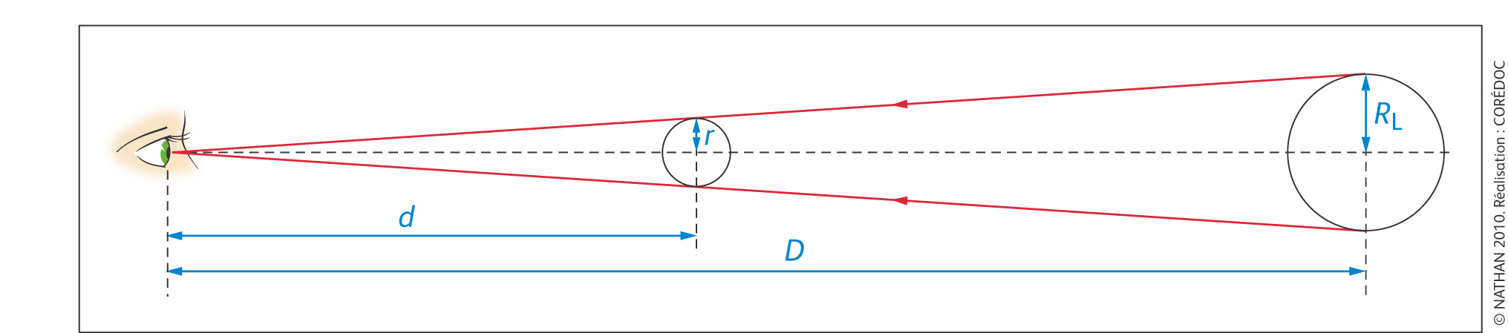

d. L’application du théorème de Thalès conduit à : .
e. R_{L} = 1,9 × 10⁶ m.
f. Même ordre de grandeur : 10⁶ m ou 10³ km.

